День периодики «Журнальная карусель»
21 ноября библиотекарем читального зала Детского отдела МКУК ЦБ Черкасовой Е. А для учащихся 1 «А» и 1 «Б» классов МКОУ «СОШ №3» г. Поворино был проведён день периодики «Журнальная карусель».
Цели: познакомить учащихся первых классов с организацией деятельности и структурой библиотеки, с особенностью расположения фонда; пропагандировать книгу и чтение.
Задачи: 1. Создать условия для активного участия первоклассников в работе библиотеки, вызвать интерес к детской библиотеке.

2. Объяснить правила обращения с книгой, научить детей бережно относиться к книгам и журналам.

3. Показать многообразие книг и периодических журналов для их возраста.

4. Воспитать любовь к чтению, пробудить интерес и уважение к книге.
Сотрудники Детского отдела традиционно проводят для учащихся экскурсии в библиотеку, библиографические уроки, дни книги и периодики. Актуальность проведения данного комплекса мероприятий связана с тем, что учащиеся 1-х классов, вступая в школьную жизнь, должны понять место библиотеки как непосредственной части образовательного процесса в целом.
Вначале мероприятия Екатерина Алексеевна познакомила ребят с понятием «библиотека». Рассказала историю возникновения библиотек, прочитала сказку «Страна книг».
Дети узнали, что книги бывают большие и маленькие, широкие и узкие, толстые и тонкие, книжки-раскладушки, «говорящие» книги. Также библиотекарь поведала ребятам, что книги отличаются и по содержанию и у каждой такой книги есть свой «дом» (стеллаж, полка).

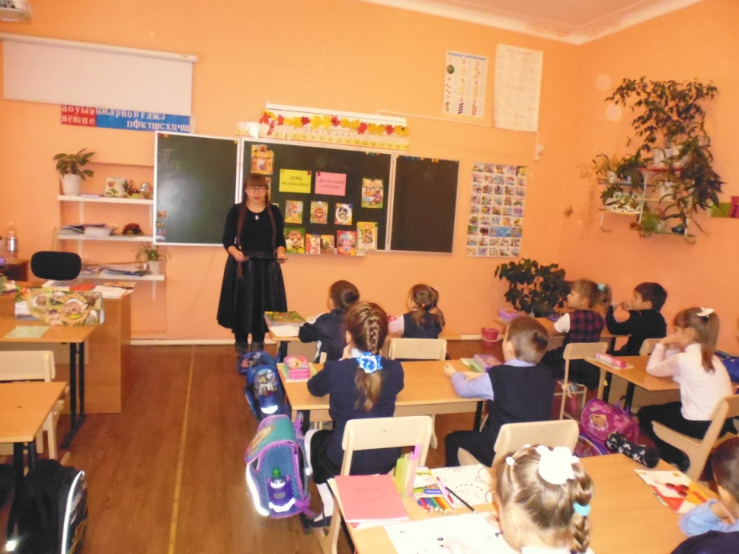
Кроме того, ребятам был показан увлекательный короткометражный мультфильм «Фантастические летающие книги мистера Морриса Лессмора».
Затем первоклассники узнали, как стать читателем в детском отделе; основные правила поведения посетителей в библиотеке, правила бережного обращения с книгой.
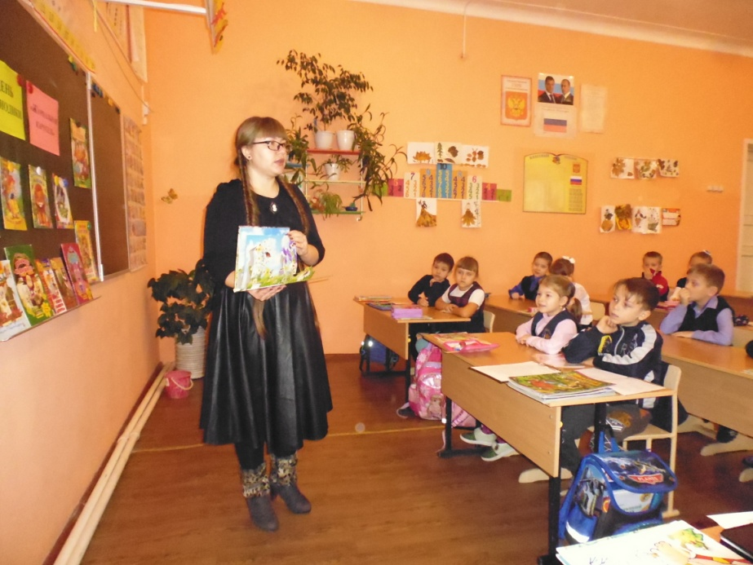
Далее библиотекарь провела с учащимися конкурс «Загадки», сказочную викторину, игру «Сказочное лото».
Продолжая мероприятие, Черкасова Е. А. познакомила школьников с такими понятиями, как «газета» и «журнал». Библиотекарь вместе с ребятами выявила отличительные и схожие признаки газет и журналов. Дети узнали, что обложка – это лицо журнала, на ней есть вся нужная информация. Выяснили, что детские журналы нужны для дополнительного чтения, получения интересных сведений об окружающем мире, развития мышления, развлечения и отдыха. Ребятам были продемонстрированы журналы, которые можно взять в читальном зале. Екатерина Алексеевна вкратце рассказала о каждом издании, имеющимся в библиотеке, о том, какие познавательные и развлекательные материалы в нем содержатся.

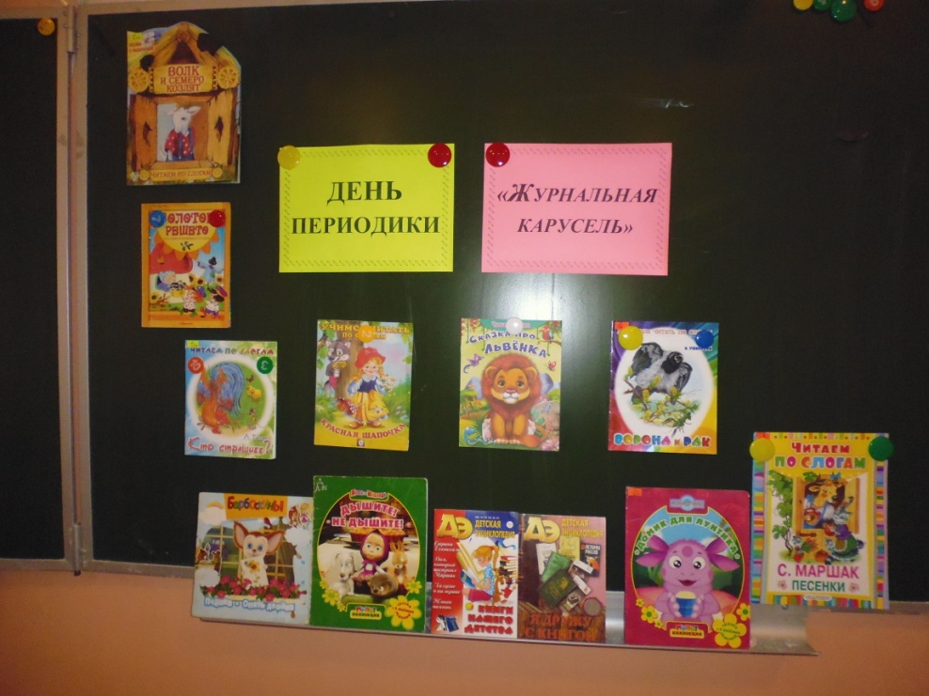
О журналах «Мурзилка», «Веселые картинки», «Смешарики» были показаны небольшие видеоролики. Для того чтобы заинтересовать школьников и полнее раскрыть материал, библиотекарь подготовила задания со страниц журналов: литературную игру от «Мурзилки», ребусы от «Веселых картинок», вопросы от «Тошки», угадай-ку от «Свирели».
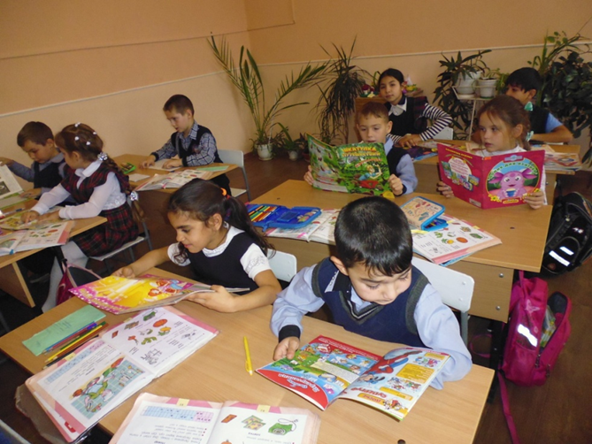
Также детям были продемонстрированы старые выпуски детских журналов. Раритетные издания журналов «Колобок» (1985 г.), «Хрюша и компания» (1999 г.), «Миша» (1998 -2000 г.), «Весёлые картинки» (1998 г.) привлекли внимание ребят.
Современные журналы для детей отвечают разнообразным потребностям юных читателей. Они способны обучать и развлекать, объяснять и советовать. И чем шире их спектр в библиотеках, работающих с детьми, тем успешнее будет проходить процесс становления личности и социализации юных граждан страны.
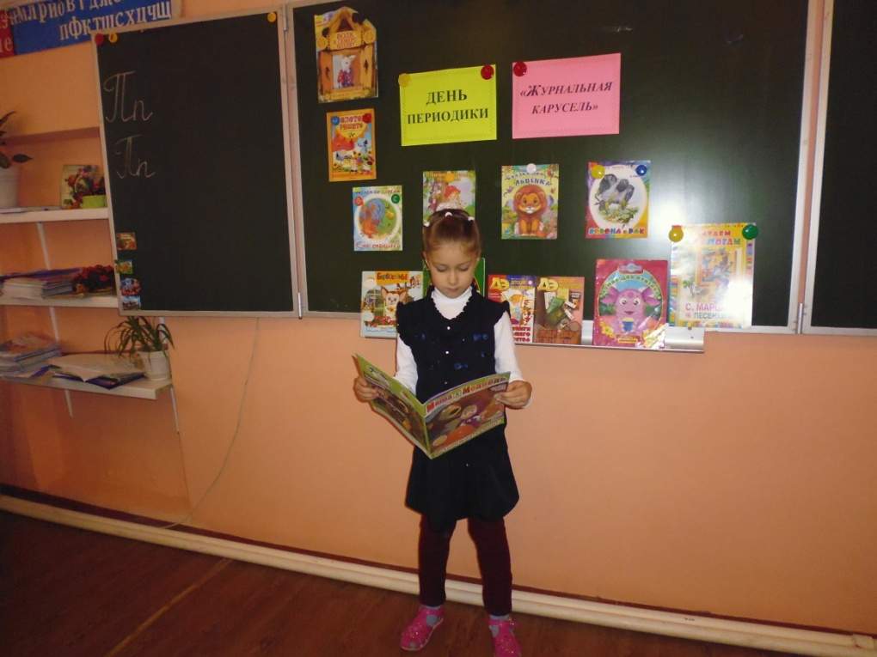
Подводя итог мероприятию, Екатерина Алексеевна пригласила всех чаще посещать Детскую библиотеку, где их всегда ждут увлекательные книги, познавательные энциклопедии и любимая пресса.

